

МИНИСТЕРСТВО ПО ЗЕМЕЛЬНЫМ И ИМУЩЕСТВЕННЫМ ОТНОШЕНИЯМ РЕСПУБЛИКИ ДАГЕСТАН
(МИНИМУЩЕСТВО ДАГЕСТАНА)

П Р О Т О К О Л

заседания Комиссии Минимущества Дагестана по рассмотрению вопросов о списании имущества, находящегося в государственной собственности Республики Дагестан
(Приказ Министерства по земельным и имущественным отношениям Республики Дагестан от 24 сентября 2018 г. № 84)

от «07» октября 2019 г. № 178
Махачкала

Председатель Комиссии: Т.М. Халилов

Абакарова Мадина Абдулаевна  (заместитель председателя комиссии)  Абдурахманова Диана Ибрагимовна  Абдулмуслимова Жамиля Исаевна  (секретарь комиссии)  Аликберов Ахмед Тагирович | -  -  -  - | заместитель начальника управления – начальник отдела по работе с государственным имуществом  начальник управления экономики и проверок порядка использования государственного имущества  ведущий специалист - эксперт отдела по работе с государственным имуществом  консультант отдела контроля использования государственного имущества

О списании с баланса ГБУ Республики Дагестан «Азербайджанский государственный драматический театр» объектов движимого имущества

(Т.М. Халилов, М.А. Абакарова, Д.И. Абдурахманова, Ж.И. Абдулмуслимова, А.Т. Аликберов)

1.1. Комиссия рассмотрела обращение ГБУ Республики Дагестан Азербайджанский государственный драматический театр» от 12 сентября 2019 г. № 69 по вопросу списания с баланса следующих транспортных средств:

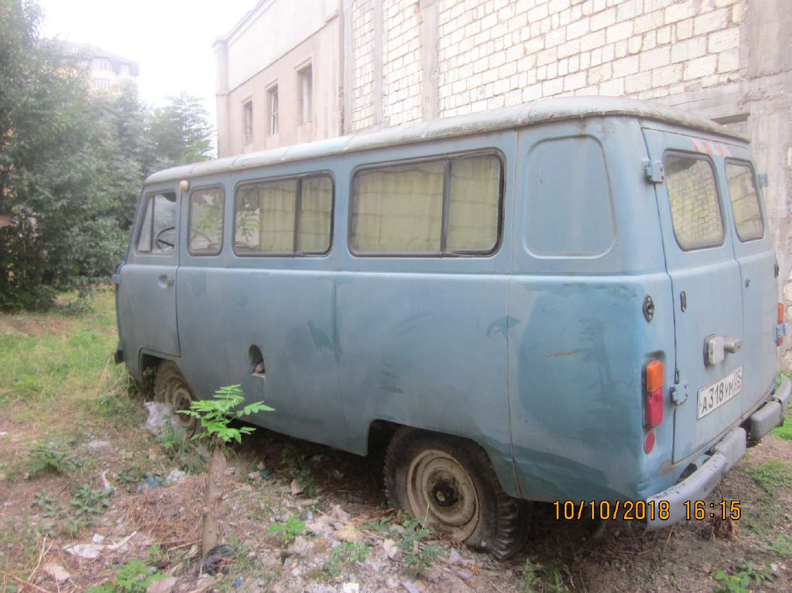 | 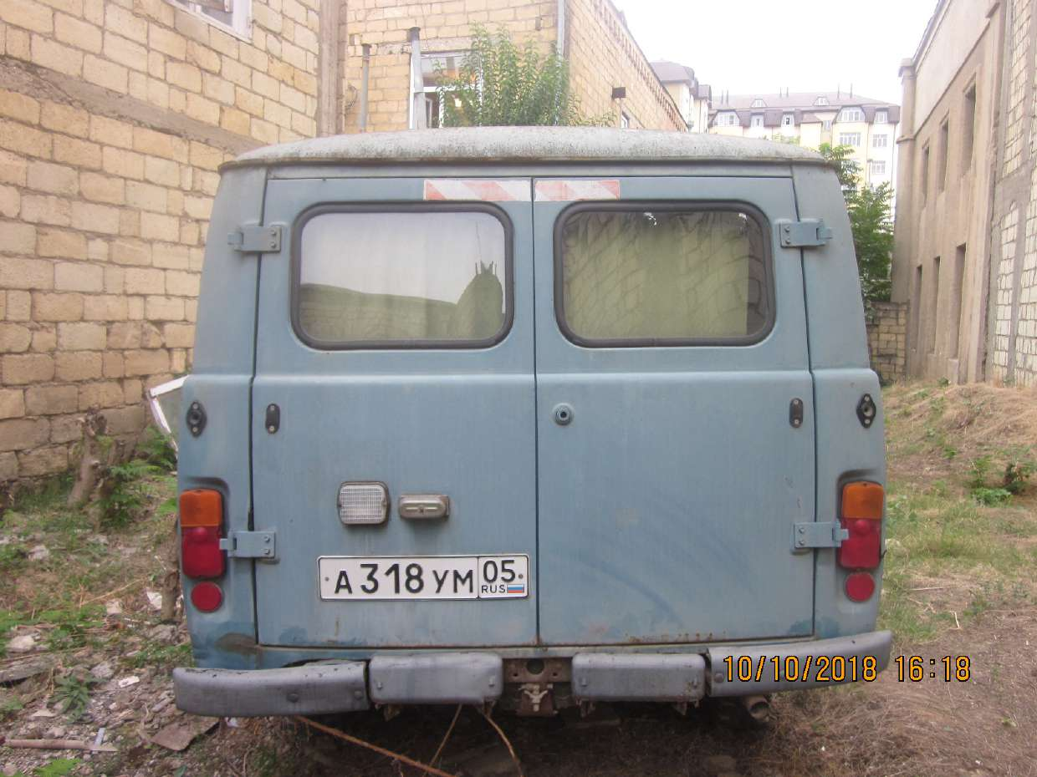
- автомашина УАЗ-22069, год выпуска 2000, VIN XТТ220690Y0003368, государственный номер: А 318 УМ 05, цвет серо-голубой, инвентарный номер 00000000000000006, балансовая стоимость 101 646,66 рублей, остаточная стоимость: 0,00 рублей;

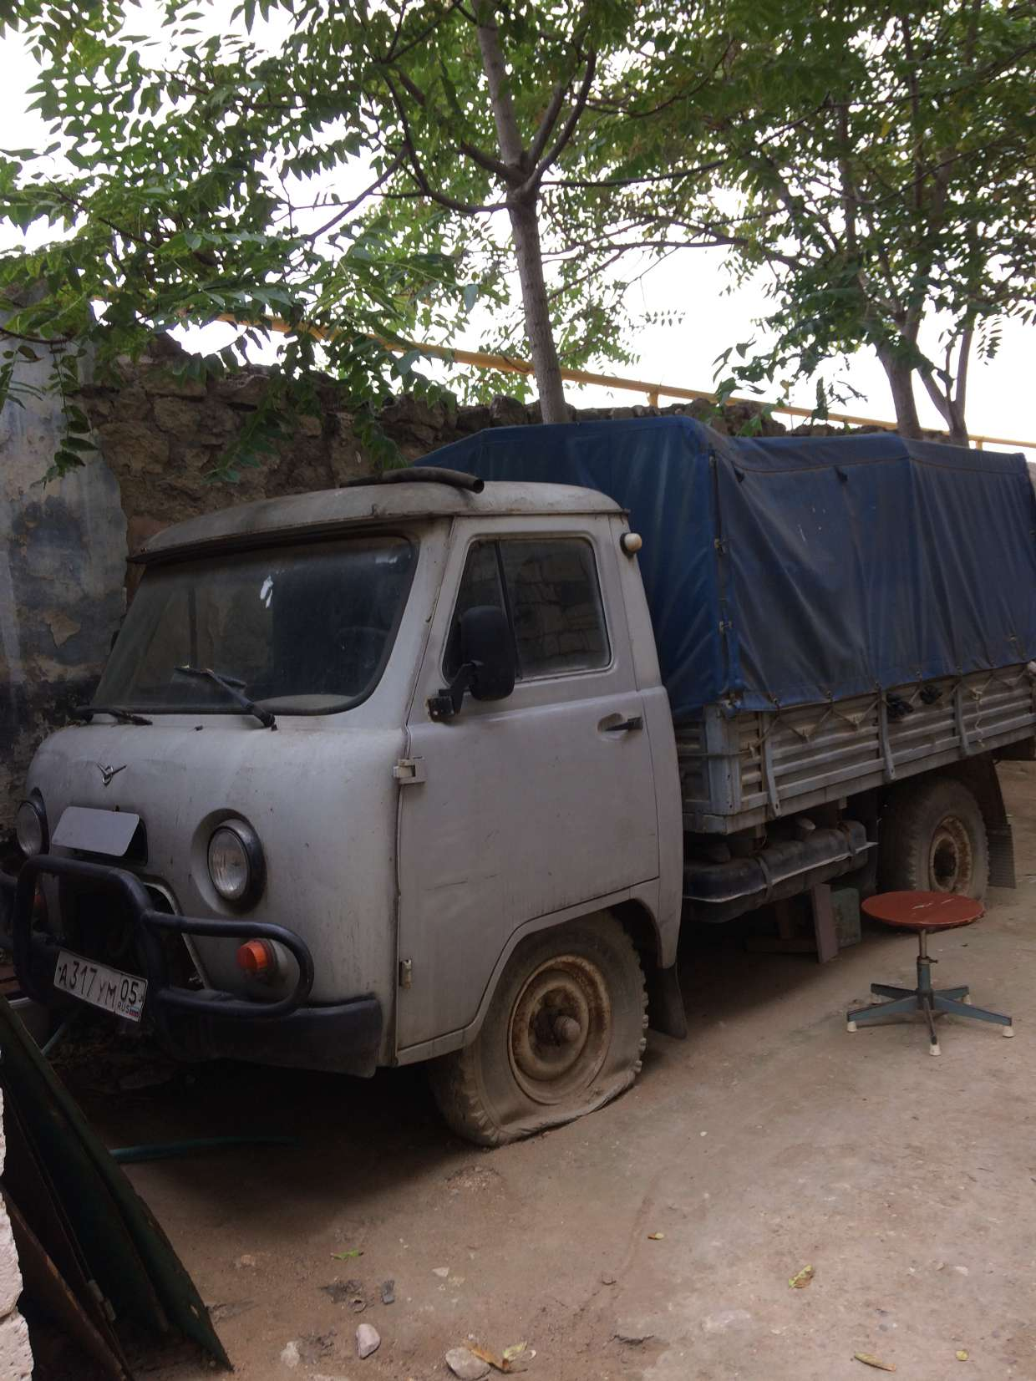 | 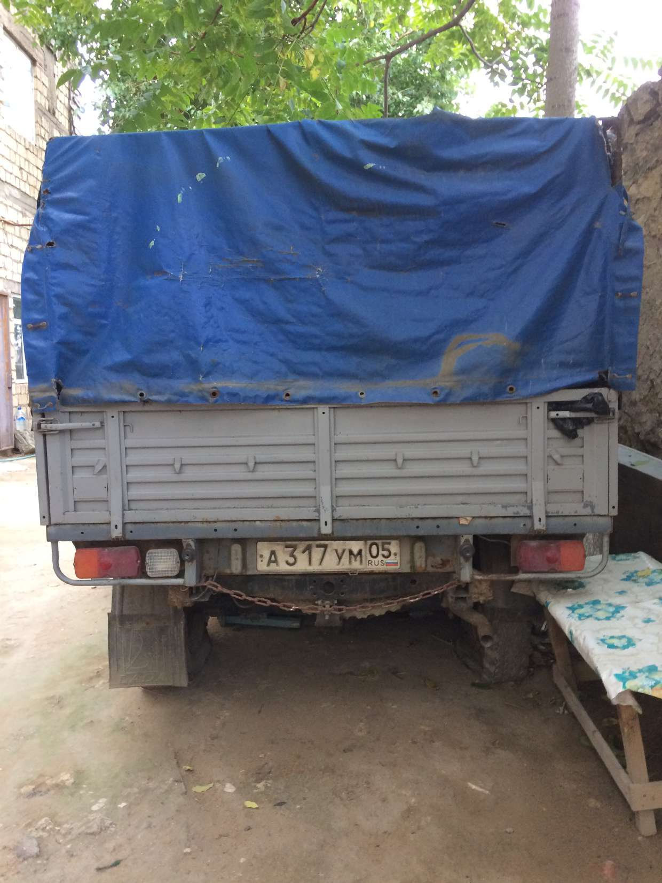
- автомашина УАЗ-33036, год выпуска 2000, VIN XТТ330360Y0018467, государственный номер: А 317 УМ 05, цвет белая ночь, инвентарный номер 00000000000000007, балансовая стоимость 124 805,82 рублей, остаточная стоимость: 0,00 рублей;

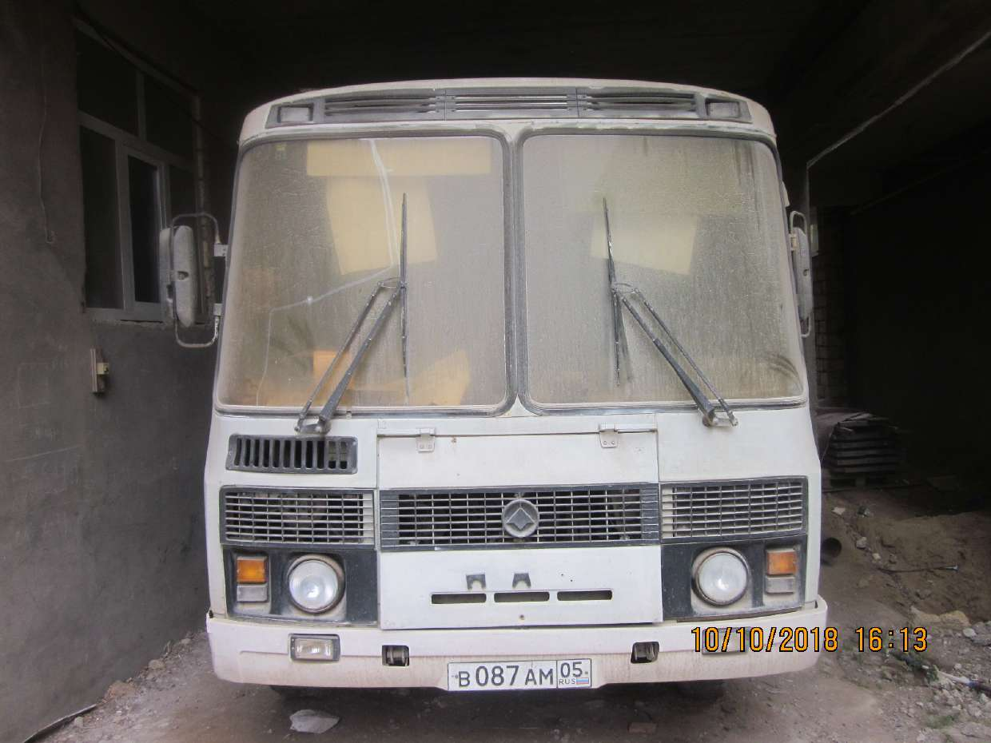 | 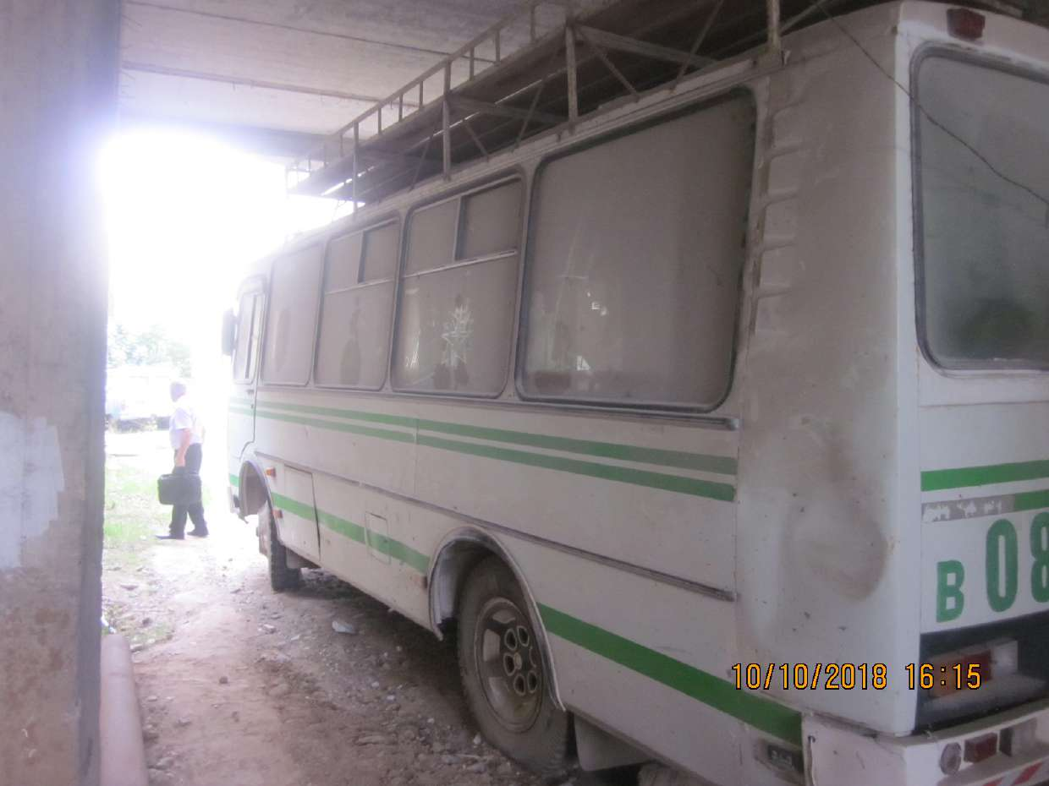
- автомашина ПАЗ-33036, год выпуска 2000, VIN X1М32050RY0006311, государственный номер: В 087 АМ 05, цвет бело-зеленый, инвентарный номер 00000000000000005, балансовая стоимость 213 214,28 рублей, остаточная стоимость: 0,00 рублей.
Созданная приказом ГБУ Республики Дагестан «Азербайджанский государственный драматический театр» от 15 мая 2019 г. № 96 постоянно действующая комиссия для списания основных средств решила, что вышеуказанные транспортные средства необходимо списать с связи с полным износом, у транспортных средств внешнее состояние автомобилей неудовлетворительное, все агрегаты, узлы и механизмы пришли к износу полностью, двигатели не работают, кузова находятся в ржавом состоянии, колеса изношены, диски на колесах деформированы, коробки передач полностью вышли из строя (протокол от 27 мая 2018 г.).
Созданная приказом Министерства культуры Республики Дагестан от 22 февраля 2018 г. № 72-од комиссия по списанию государственного движимого имущества Республики Дагестан разрешила ГБУ Республики Дагестан «Азербайджанский государственный драматический театр» списать вышеуказанные транспортные средства в связи с техническим износом и нерентабельностью для дальнейшего использования (протокол от 8 сентября 2018 г.).
В результате осмотра транспортного средства ПАЗ-33036, год выпуска 2000, VIN X1М32050RY0006311, государственный номер: В 087 АМ 05, комиссия ГБУ Республики Дагестан «Азербайджанский государственный драматический театр» установила, что автомобиль находится в неудовлетворительном состоянии, ветровые стекла разбиты, кузов находится в ржавом состоянии, условия, в которых перевозятся пассажиры, не соответствуют необходимым требованиям, двигатель не работает, задний мост гудит, механизм закрытия и открытия дверей не работает, обивка сидений порвана, колеса изношены, диски деформированы, коробка передач вышла из строя, вся ходовая часть требует замены.
В результате осмотра транспортного средства транспортного средства УАЗ-33036, год выпуска 2000, VIN XТТ330360Y0018467, государственный номер: А 317 УМ 05, комиссия ГБУ Республики Дагестан «Азербайджанский государственный драматический театр» установила, что автомобиль находится в неудовлетворительном состоянии, кузов автомобиля находится в плачевном состоянии, нет возможности перевозить декорации, двигатель не работает, гудит задний мост, вся рулевая система не подлежит эксплуатации, механизм закрытия и открытия дверей не работает, обивка сидений порвана, колеса изношены, диски деформированы, коробка передач вышла из строя, вся ходовая часть требует замены.
В результате осмотра транспортного средства транспортного средства УАЗ-22069, год выпуска 2000, VIN XТТ220690Y0003368, государственный номер: А 318 УМ 05, комиссия ГБУ Республики Дагестан «Азербайджанский государственный драматический театр» установила, что автомобиль находится в неудовлетворительном состоянии, кузов автомобиля находится в плачевном состоянии, двигатель не работает, гудит задний мост, вся рулевая система не подлежит эксплуатации, механизм закрытия и открытия дверей не работает, обивка сидений порвана, колеса изношены, диски деформированы, коробка передач вышла из строя, вся ходовая часть требует замены.
Согласно экспертному заключению № 15-10/18 от 12 октября 2018 г., выданному ИП Абдуллаевым Т.М., у транспортного средства УАЗ-22069, год выпуска 2000, VIN XТТ220690Y0003368, государственный номер: А 318 УМ 05, выявлены следующие дефекты: у кузова без обивки в сборе – повреждение ЛКП, следы ржавчины, потертости, окраска, боковина правая задняя в сборе – вмятина, деформация, потертость, двигатель в сборе – ремонт с полной разборкой, головка цилиндров в сборе, комплект шатунных вкладышей, кольца поршневые, насос водяной с краником в сборе, насос масляный, система охлаждения, фильтр масляный, шатун в сборе с поршнем – износ, необходима замена, колеса – повреждение ЛКП, потертость, разрыв, замена. Стоимость восстановительного ремонта транспортного средства составляет 103 539,32 рублей. Рыночная стоимость такого же транспортного средства в неповрежденном состоянии по состоянию на 12 октября 2018 г. составляла 97 850,00 рублей. Стоимость восстановительного ремонта превышает стоимость транспортного средства на дату исследования в неповрежденном состоянии, в связи с чем его восстановление и ремонт экономически нецелесообразны.
Согласно экспертному заключению № 14-10/18 от 12 октября 2018 г., выданному ИП Абдуллаевым Т.М., у транспортного средства автомашина ПАЗ-33036, год выпуска 2000, VIN X1М32050RY0006311, государственный номер: В 087 АМ 05, выявлены следующие дефекты: стекло ветрового окна правое – разрушение, батарея аккумуляторная в сборе – разрушение, вал коленчатый в сборе, головка блока цилиндров в сборе, генератор в сборе, насос водяной в сборе, насос масляной в сборе, поршень, блок цилиндров с картером сцепления в сборе – износ, необходима замена, панель левой боковины средняя – деформация, необходима замена, кузов (окрашенный) – повреждение ЛКП, потертость, ржавчина, окраска. Стоимость восстановительного ремонта транспортного средства составляет 128 058,28 рублей. Рыночная стоимость такого же транспортного средства в неповрежденном состоянии по состоянию на 12 октября 2018 г. составляла 91 200,00 рублей. Стоимость восстановительного ремонта превышает стоимость транспортного средства на дату исследования в неповрежденном состоянии, в связи с чем его восстановление и ремонт экономически нецелесообразны.
Согласно экспертному заключению № 16-10/18 от 12 октября 2018 г., выданному ИП Абдуллаевым Т.М., у транспортного средства автомашина УАЗ-33036, год выпуска 2000, VIN XТТ330360Y0018467, государственный номер: А 317 УМ 05, выявлены следующие дефекты: кабина окрашенная без обивки в сборе – наружная окраска, колеса – необходима замена, двигатель в сборе – ремонт с полной разборкой, гильза цилиндра в сборе – износ, необходима замена, поршень с пальцем и стопорными кольцами (комплект) – износ, необходима замена, радиатор с пробками в сборе – разрушение, ржавчина, необходима замена, вал коленчатый с маховиком и сцеплением в сборе, головка цилиндров в сборе – износ, необходима замена. Стоимость восстановительного ремонта транспортного средства составляет 138 163,91 рублей. Рыночная стоимость такого же транспортного средства в неповрежденном состоянии по состоянию на 12 октября 2018 г. составляла 119 130,00 рублей. Стоимость восстановительного ремонта превышает стоимость транспортного средства на дату исследования в неповрежденном состоянии, в связи с чем его восстановление и ремонт экономически нецелесообразны.
Комиссией установлено, что документы для согласования списания основных средств ГБУ Республики Дагестан «Азербайджанский государственный драматический театр» документы представлены в полном объеме в соответствии с требованиями приложения № 2 к Положению о порядке списания имущества, находящегося в государственной собственности Республики Дагестан, утвержденного постановлением Правительства Республики Дагестан от 20 июля 2018 г. № 99.
1.2. Комиссия, заслушав и обсудив представленные по данному вопросу материалы, решила:
согласовать списание особо ценного движимого имущества, закрепленного за ГБУ Республики Дагестан «Азербайджанский государственный драматический театр», в соответствии с пунктом 5 Положения о комиссии Министерства по земельным и имущественным отношениям Республики Дагестан по рассмотрению вопросов о списанию имущества, находящегося в государственной собственности Республики Дагестан, утвержденного приказом Министерства по земельным и имущественным отношениям Республики Дагестан от 24 сентября 2018 г. № 84 «Об организации работы в Министерстве по земельным и имущественным отношениям Республики Дагестан по рассмотрению вопросов о списании государственного имущества Республики Дагестан».
1.3. ГБУ Республики Дагестан «Азербайджанский государственный драматический театр» в соответствии с п. 7 Регламента рассмотрения вопросов о списании имущества, находящегося в государственной собственности Республики Дагестан, утвержденного приказом Минимущества Дагестана от 24 сентября 2018 г. № 84, необходимо в течение 10 дней после списания вышеуказанного транспортного средства направить в Министерство по земельным и имущественным отношениям Республики Дагестан утвержденный акт о списании имущества, а также документы, подтверждающие утилизацию списанного имущества.
Т.М. Халилов

М.А. Абакарова

Д.И. Абдурахманова

Ж.И. Абдулмуслимова

А.Т. Аликберов

